工 作 简 报

第 二十三 期

哈 尔 滨 市 图 书 馆 编 二○二一年 十月 十八 日
＿＿＿＿＿＿＿＿＿＿＿＿＿＿＿＿＿＿＿＿＿＿＿＿＿＿＿＿＿
市文化广电和旅游局副局长黄大伟
到馆检查恢复开放工作
10月17日上午，市文化广电和旅游局副局长黄大伟到我馆检查恢复开放工作。局公共文化处人员陪同检查。
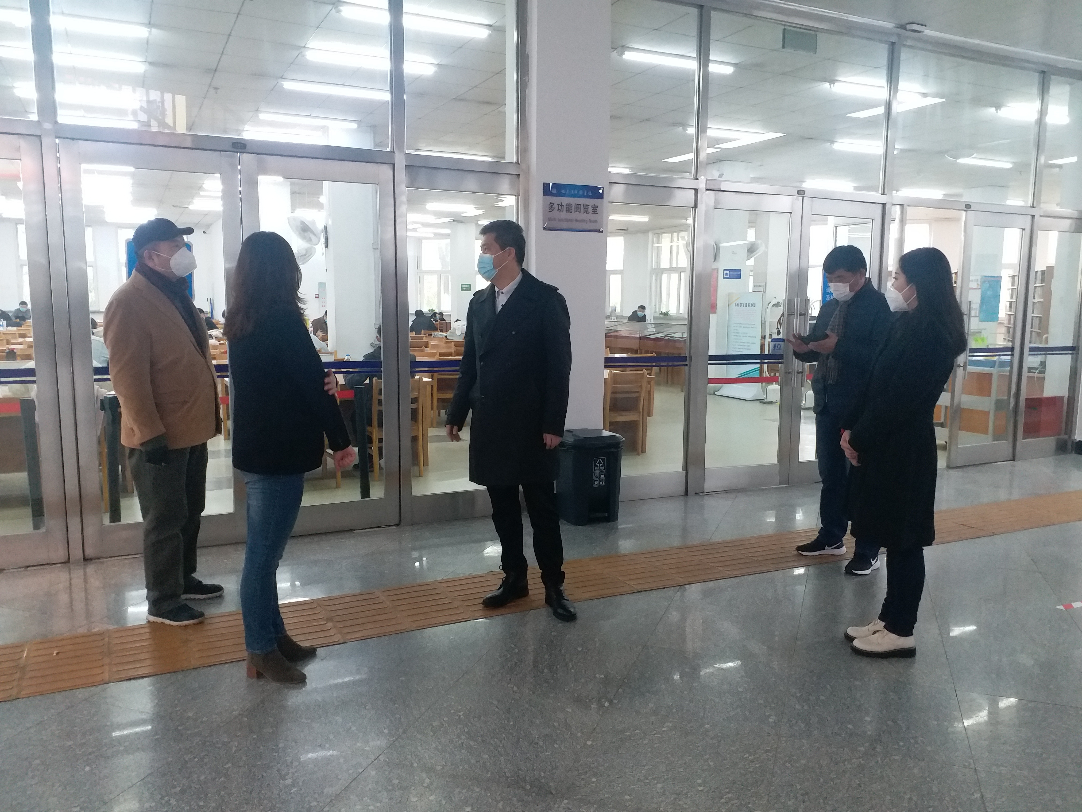
黄大伟副局长实地检查了我馆预约、限流和入门“三宝”等入馆流程执行情况，详细询问了屋面防水工程收尾情况，并就疫情防控常态化情况下图书馆防疫措施、物资配备、应急处置、场馆通风、图书消杀以及环境消毒等情况进行了指导。
黄大伟副局长指出，市图的屋面防水工程整体性工作已经完成，为读者提供了更加安全舒适的阅读环境。现阶段，我市的新冠肺炎疫情防控工作也已取得了阶段性胜利，市图要紧紧抓住这稳定环境的“窗口期”，提高政治站位、统筹安排，同步做好疫情防控和读者服务工作，要根据实际情况实时调整和完善开放措施，继续做好线上线下阅读服务，满足读者的阅读需求，履行好图书馆的社会职能。

